**МЕТОДИЧЕСКАЯ РАССЫЛКА № 6/2023**

**Психология времени**

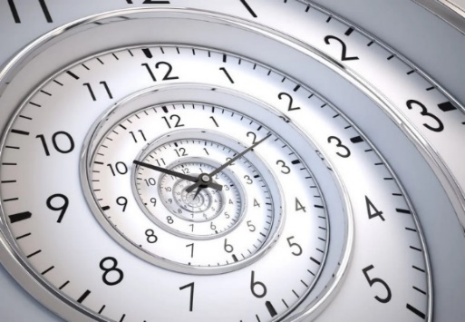

*Остановись, мгновенье! Ты прекрасно.*

*И. Гёте*

Время независимо и объективно. Ход времени остановить невозможно, но вместе с тем, время уникально для каждого из нас. Сторонний наблюдатель создает саму возможность хода времени, задает собственную точку отсчета и перебрасывает мостик между внутренним временем и внешним хронометражем. Возможно ли конструирование собственного времени или оно заранее предопределено? Как именно мы воспринимаем время? Каковы закономерности и взаимосвязи нашего внутреннего времени с тем, как мы строим в реальности наш жизненный путь и видим временную перспективу? Каковы эффективные способы использования особенностей субъективного времени? На эти и другие вопросы отвечаем в этой методической рассылке.

Основные смысловые значения слова «время» можно представить, как:

- фундаментальная категория, связанная с изменениями состояния, длительностью, последовательностью (например: квантовое время);

- конкретный момент на оси времени (например: минское время 12:00);

- промежуток между двумя состояниями, отрезок на оси времени (например: время игры - 15 минут);

- определенная пора, характеризуемая чем-либо (например: время обеда);

- исторический период, эпоха жизни человека, народа, человечества (например: время перемен);

- благоприятный момент (например: время действовать);

- грамматическая категория, определяющая временную соотнесенность речевого акта с описываемым (например: будущее время).

Среди свойств времени следует упомянуть:

1. Вечность. В той или иной форме мир существует вечно, соответственно, и время вечно.

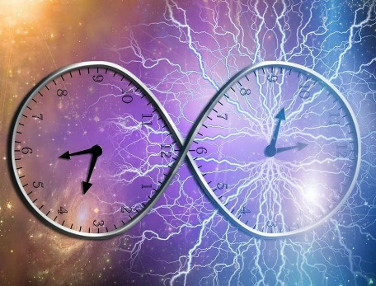

*Время есть бесконечное движение, без единого момента покоя*

*— и оно не может быть мыслимо иначе.*

*Л. Н. Толстой*

2) Непрерывность. Время не может быть разделено на независимые друг от друга периоды.

3) Направленность. Время необратимо в смысле того, что прошлое не повторимо, изменения постоянно происходят и неизбежны.

4) Длительность. Это свойство времени метрическое, связанное с измерением. Время имеет свою продолжительность, оно длится как процесс. Время имеет моментальность - мгновения. Так мы говорим о том, что-то существует, опираясь на текущее мгновение - в данный момент («сейчас») мы наблюдаем существование объекта.

Психология времени: есть ли жизнь между спешкой и скукой

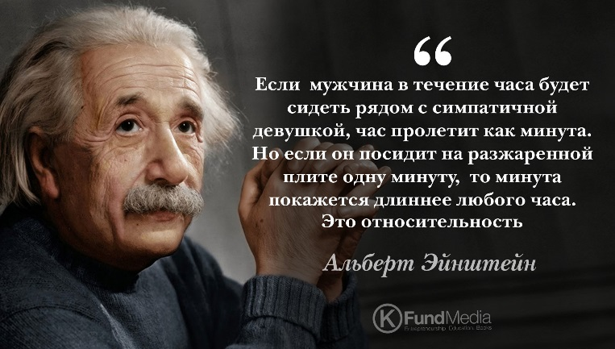Все мы знаем, что время делится на минуты, часы, дни и месяцы: это время, которое кажется нам объективным измерением жизни, дополнением к трём измерениям пространства. Но есть и другое, субъективное время. Скучный рабочий день, ожидание в очереди или приём в кабинете дантиста порой длятся целую вечность, а выходные проносятся так быстро, что мы не успеваем заметить. Говорят, что «счастливые часов не наблюдают», но в счастье ли тут дело?

Благодаря теории Эйнштейна об относительности мы знаем, что единого и абсолютного времени нет: оно может ускоряться или замедляться в зависимости от того, в какой системе отсчёта мы находимся. В зоне притяжения массивной звезды время течёт медленнее, чем в открытом космосе, а за горизонтом событий чёрной дыры практически останавливается. Пространство не отделено от времени. Это разные измерения одной и той же реальности.

Очевидно, здесь нам понадобится иная, психологическая теория относительности.

Благодаря такой теории мы могли бы сознательно воздействовать на своё переживание времени и тем самым увеличить продолжительность своей жизни, не прибегая к помощи медицины или фармакологии. Ведь «внутреннее» измерение времени для нас гораздо важнее того, что показывают часы и календари. Именно в нём мы обитаем, а с календарями лишь соотносим свою жизнь, чтобы не потеряться в обманчивых ощущениях.

Набросок теории субъективного времени попытался предложить психолог Стив Тейлор в работе [«Покорение времени»](http://www.labirint.ru/books/237271/).

Его теория сводится к двум основным принципам:

1. Скорость хода времени зависит от количества информации, которую мы усваиваем и обрабатываем. Чем больше информации, тем медленнее идёт время.
2. Скорость хода времени зависит от того, насколько сильно наше эго. Чем слабее эго, тем медленнее идёт время.

Дети перерабатывают чудовищное количество информации. Всё для них кажется новым и заслуживающим внимания. С возрастом внимание ослабевает: ощущение собственного тела, контуры предметов и текстуры поверхностей всё реже задерживаются в нашем сознании. Вспомните, когда вы в последний раз по-настоящему «видели» дома и прохожих по дороге на работу? Если что-либо становится привычным, мы перестаём обращать на это внимание. Как писал Уильям Джеймс, «каждый прожитый год превращает часть нашего опыта в рутину».

*Время начинает идти быстрее. Когда мы заняты одним и тем же, недели и месяцы сливаются в один неразличимый поток.*

Способность свежим взглядом смотреть на окружающий мир иногда пробуждается и у взрослых — например, во время путешествий. Поэтому, когда мы возвращаемся из поездки в другую страну, нам кажется, что прошло гораздо больше времени, чем на самом деле, и мы удивляемся, что вокруг по-прежнему ничего не изменилось. Для нас прошли месяцы, а для окружающих мы отсутствовали всего пару недель.

Дело тут именно в количестве информации, которую нам приходится впитывать. Другие запахи, цвета, правила поведения, другая манера разговаривать — всё это выбивается из привычных ходов мышления и потому задерживает на себе наше внимание. Мы уже не погружены в себя, а открыты новым впечатлениям. Время замедляется. День вмещает в себя столько событий, сколько, казалось раньше, он не может в себя вместить.

Психологическое время – это категория, определяющая восприятие временных отношений и событий жизненного пути, как отражение психики человека. Отличие от классического астрономического времени заключается в субъективности восприятия, зависящего от множества различных факторов, не всегда имеющих отношение даже непосредственно к личности.

Психологическое время включает такие параметры, как скорость протекания событий, их удалённость в прошлом или будущем, сжатость или растянутость одного и того же временного промежутка в личностном восприятии.

Кроме этого, понятие психологическое время затрагивает такие категории, как понимание конечности жизни или ощущение безвременья, возрастных этапов (время в которых также тянется с различной скоростью), а также существования всего земного и исторической связи событий.

Психологическое время личности касается не только индивидуального пути, но также последующих и предыдущих поколений, ощущение непрерывности событий или их кластерной последовательности. Каждый человек оценивает время собственной жизни неотрывно от культурного и общечеловеческого контекста, пережитых событий и исторических моментов, значимых для личности. Психологическая минута редко соответствует тому, что отмеряет секундная стрелка, а в зависимости от настроения меняется либо в более продолжительное время, либо субъективно укорачивается.

Психологические особенности восприятия времени подвергаются изучению особенностей и механизмов этого феномена длительное время. Само понятие психологическое время всегда подразумевает исключительно субъективное восприятие временного промежутка человеком.

Напрямую ощущение скорости течения времени связано с уровнем интереса человека к происходящему, выполняемой деятельности или собеседнику.

Психологическое время человека является критерием гармоничности жизни и личности – чем равномернее оно течёт, чем меньше в нём разрывов, тем больше смысловых и ценностных связей во всей жизни человека.

Умение сравнивать себя с остальными во временном контексте и историческом ракурсе даёт понимание конечности собственной жизни и вариантов её продолжительности, что в итоге непосредственно влияет на построение жизненного пути, выбор целей и смыслов.

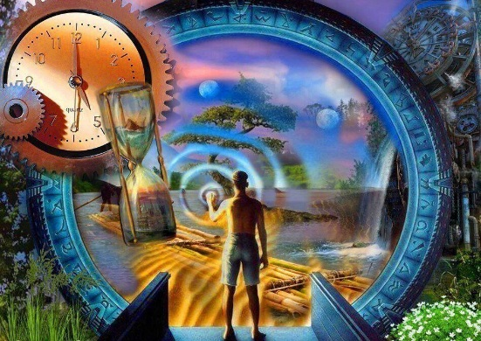Возрастные кризисы наступают тоже не по паспортному возрасту, а по психологическому. Так в межличностных отношениях человек может ощущать себя на сорок, среди друзей на двадцать, а на работе на тридцать пять. Это всё обуславливается эмоциональным состоянием, социальным окружением и присутствующими требованиями.

Изначальное ощущение времени формируется на основе цикличных явлений окружающей среды – восходы солнца, смена времён года, особенности жизни и реакции организма. Именно такая цикличность изначально позволяет человеку приобрести базовые навыки примерного ориентирования во временном пространстве.

Самое главное, что мы знаем про время в психологическом плане – оно субъективно. Когда-то время тянется очень долго, а когда-то летит вскачь (например, говорят, что «счастливые часов не наблюдают»).

Почему же это так? Оказывается, вопрос в количестве усилий, которые мы прикладываем для удержания внимания на чём-либо. Это потому, что системы мозга, обрабатывающие время, используются и когда мы напряжённо думаем или сосредотачиваемся на чём-то.

*Восприятие времени — особенная перцепция. Не существует специальных рецепторов, которые бы отвечали за восприятие времени, или же специфических ощущений, характерных для этой модальности.*

Исследования охватывают много аспектов восприятия времени нашей психикой. Вот основные из них:

**1. Физическая сторона времени в нашей психике**

Это восприятие времени психикой по непосредственно физическим критериям - последовательность и параллельность (одновременность), ощущение длительности.

**2. Физиологическая**

Связь между биологическими (физическими) часами и изменениями на психическом уровне (пожалуй, самый яркий пример - как изменяется, трансформируется, реагирует психика с биологическими изменениями (например, старение); динамика этих изменений).

**3. Социальная сторона**

Восприятие времени с точки зрения нахождения человека в социуме. Эта сторона имеет отношение к потребностям и действиям, задачам человека в социуме.

**4. Внутрипсихическая**

Сугубо внутриличностные процессы восприятия времени ("собственное" время и скорость, процессы структурирования (не в социальном плане), индивидуализация планирования и целеполагания в жизни (создание своего жизненного пути со своим расписанием)).

Кроме этого рассматривается разные временные промежутки, масштаб (длительность) времени. Это:

* Какие-то короткие интервалы (события, ситуации, кратко- или долговременные процессы);
* Целая жизнь человека (различие времени для младенца, подростка, взрослого и т. д.);
* Время в целом, т. н. историческое время (интеграция прошлого опыта, событий и развитие будущего в личное психическое ощущение и проживание).

Феноменология восприятия времени

Показано, что при увеличении температуры тела субъективное течение времени ускоряется. Существует и обратное явление. При понижении температуры субъективное течение времени замедляется.

На воспринимаемое время также влияет принятие лекарства или наркотических средств. Их воздействие можно описать следующим образом: если вещество ускоряет метаболические процессы, то оно ускоряет субъективное течение времени, а препараты, замедляющие обменные процессы, приводят к противоположному воздействию.

10 примеров искажённого восприятия времени, которые случаются с каждым из нас

1. Каждый воспринимает время по-разному.

Вы наверняка замечали, насколько по-разному люди воспринимают течение времени. Десять минут, потраченные на неинтересную беседу, будут ощущаться как потерянные полчаса, в то время как для собеседника, которому нравится общаться, пройдёт всего лишь пара минут. Для человека, которому интересен урок, время летит, а для того, кто терпеть не может этот предмет, напротив, тянется невыносимо долго.

В процессе восприятия времени участвует не только человеческий мозг, но и другие органы чувств, которые заставляют делать вывод о том, сколько длилось то или иное событие. Можно оценивать один и тот же промежуток времени по-разному, в зависимости от того, каким было самочувствие, был ли человек сосредоточен на чём-то или нет, испытывал ли сильные эмоции и т.д.

2. С возрастом кажется, что время течёт быстрее.

Чем старше человек становится, тем чаще замечает, что время будто бы течёт быстрее. Ему начинает казаться, что в неделю, месяц или даже год теперь успевает вместиться гораздо меньше событий. В детстве летние каникулы ощущались, как год без школы и уроков, а теперь вы недоумеваете, почему на календаре август, если ещё вчера было 1 июня.

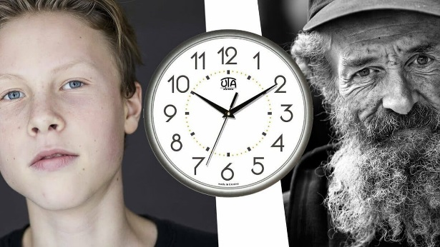Пока человек был ребёнком, он не зацикливался на будущем или прошлом — он просто жил в моменте, познавал мир, накапливал новые впечатления. Накопив яркие воспоминания, пережив период, насыщенный событиями, которые происходили впервые, он начинает думать, что всё, что он пережил, длилось гораздо дольше, чем есть на самом деле.

Показано, что в старости происходит ускорение восприятие времени. Этому феномену дают следующее объяснение: оценка временного интервала происходит в сравнении с прожитыми годами. Например, для четырехлетнего ребенка год — это 25 % его жизни; это весьма большой срок, и он воспринимается как сравнительно продолжительный период. Напротив, шестидесятилетнему человеку год кажется незначительной частью уже прожитой им жизни.

Когда человек стал взрослым, жизнь перешла в размеренный режим, тон стал относиться ко многим вещам, как к чему-то хорошо знакомому, его стало сложнее удивить. Поэтому серые будни сливаются друг с другом и превращаются в один очень длинный и неинтересный день. Отсутствие новых ярких впечатлений заставляет чувствовать, будто время с возрастом бежит быстрее.

Однако есть данные о том, что снижения точности восприятия времени в пожилом возрасте можно избежать благодаря двигательной и социальной активности.

3. Во время сильного стресса время замедляется.

Наше восприятие времени зависит от того, в каком эмоциональном состоянии мы были в тот или иной момент. Например, когда человек испытывает сильный стресс, время вокруг него будто бы замедляется. Ему может показаться, что прошло несколько минут от экстремального события или травмирующего известия, хотя, на самом деле, это были считанные 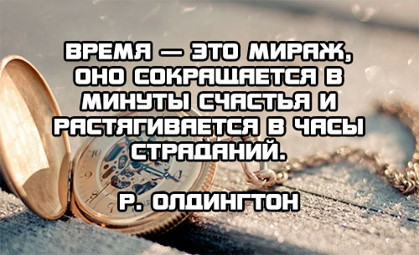секунды.

Когда человек переживает эмоциональную ситуацию и вспоминает все её детали, всё то, что он видел, слышал, думал и чувствовал, ему кажется, что такой широкий спектр невозможно испытать за несколько секунд или минут. Мы привыкли, что в конкретный промежуток времени помещается определённое число воспоминаний, но в стрессовых ситуациях это не срабатывает. Поэтому у нас и возникает когнитивный диссонанс. Каждая секунда кажется не такой, как предыдущая, и время по ощущениям сильно замедляется.

4. Каждый может видеть время в пространстве.

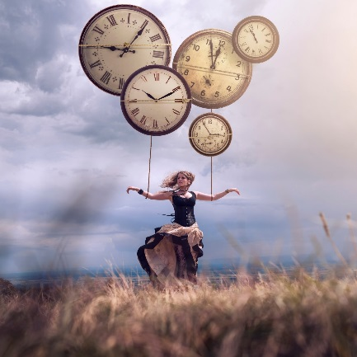Вспомните хотя бы период своего обучения в школе — каким вы тогда представлял время. Скорее всего, это был разворот дневника, и это был самый первый пример того, как виделось время. Конечно, взрослея, мы отказываемся от привычного дневникового видения, и начинаем воспринимать время как расписание пар в университете или рабочую неделю. Всякий раз, когда нужно быстро сориентироваться в днях недели, мы представляем свой собственный график времени.

5. Память часто вводит в заблуждение, приближая или отдаляя события.

Пытаясь вспомнить о каком-то событии и времени, когда оно произошло, мы нередко ошибались, приближая или отдаляя его. К примеру, нам может казаться, что какое-то событие произошло совсем недавно, но на самом деле, с того момента прошло уже несколько месяцев, а то и лет. Это явление называется телескопическим эффектом — мы приближаем во времени эпизод из прошлого. Есть и обратный эффект — субъективное отдаление. Нам кажется, что мы пережили какое-то событие очень давно, но в действительности оно случилось буквально несколько дней или недель назад.

6. Отпуск не совпадает по длительности и насыщенности.

Труднее всего нам понять, что же будет со временем в будущем. Тут мы очень часто ошибаемся и попадаем впросак.

Если же мы пытаемся предсказать будущие события, то мы просто смотрим на тенденцию и только. Допустим, если вдруг доллар начал быстро расти, мы тут же начинаем считать, что теперь так и будет, ждите цены в 200 рублей за доллар. То же самое у нас и для «падающих» трендов. Если нефть начала падать, всё – скоро будет по копейке за бочку. На самом же деле, эти прогнозы редко оправдываются – ведь колебания графика на коротких дистанциях ничего не значат. Наконец, пытаясь предсказать своё личное будущее (например, планируя отпуск или размышляя о покупке абонемента в бассейн) мы в среднем склонны к завышенным ожиданиям и нереалистичному оптимизму. Мы думаем, что у нас будет больше времени, больше желания, больше сил, больше всего. Разумеется, это оказывается совсем не так.

Это парадокс, который возникает из-за нашего умения рассматривать время с двух разных позиций — проспективной и ретроспективной. Проспективная позиция позволяет оценивать промежуток времени с момента начала чего-то, а ретроспективная — по истечении срока. В первом случае за восприятие времени отвечают эмоции и внимание, а во втором — память.

Когда два этих значения совпадают — не возникает искажённого восприятия времени. Никаких значимых событий в жизни не происходит, и человек живёт, особенно не задумываясь о том, как проходят дни. Но стоит чему-то захватить внимание, разбавить привычные скучные будни новыми яркими впечатлениями, и субъективное восприятие перестанет совпадать с реальным.

7. После выходных возникает ощущение, что их и не было, а человек не успел отдохнуть.

Вы с нетерпением ждёте наступления выходных, чтобы отдохнуть от работы, но после их окончания остаётся впечатление, будто бы их и не было. Суббота и воскресенье сливаются воедино, и воспринимаются как небольшой промежуток времени, в который вы не были заняты решением важных дел. Это происходит потому, что ярким и интересным событиям на выходных предпочитается спокойный и расслабляющий отдых — просмотр сериалов, общение в социальных сетях, пролистывание мемов и т.д.

Такое времяпрепровождение за занятиями, которые не увлекают и не захватывают внимание полностью, оставляет впечатление, что выходные прошли незаметно. Отсутствие новых воспоминаний заставляет время идти быстрее, и создаёт ощущение, что человек вовсе не отдыхал.

8. Чем больше занят, тем сильнее кажется, что времени не хватает.

Когда вы отчаянно хватаетесь за кучу дел, рассчитывая переделать их все за раз, вы сталкиваетесь с проблемой нехватки времени. Чем больше человек оказываешься занят, тем меньше он успевает. Многозадачность рассеивает внимание и не позволяет одинаково быстро и качественно выполнять задачи, за которые он берётся. Если избавиться от привычки делать всё и сразу, то можно удивиться, насколько быстрее получится разбираться с насущными проблемами.

9. Время ускоряется, когда вовлечён в процесс.

Если вы стоите в очереди, и время тянется очень медленно, то на помощь может прийти вовлеченность. Стоит заговорить с кем-либо, открыть игру на своём смартфоне, или начать обращать внимание на то, что окружает — считать предметы определённого цвета, оценивать обстановку, рассматривать людей, и время начнёт идти быстрее. Погружение в «здесь и сейчас» даёт какой-то смысл, занимает мозг, вызывает интерес, а, следовательно, лишает скуки и помогает скоротать время.

10. Вам всегда кажется, что вы выполните работу гораздо быстрее, чем это есть на самом деле.

Вы испытываете трудности при попытке правильно соотнести объём работы и количество времени, которое нужно на её выполнение. При этом, если нужно оценить время, которое понадобится кому-то другому для решения проблемы, вы почти всегда будете оказываться правы. Это происходит из-за того, что кажется, будто впереди будет ещё много времени, которым вы сможете распорядиться как вам угодно. На самом деле, человек редко справедливо оценивает свои силы, обращает должное внимание на детали, учитывает возможность ошибки.

Итого. Наши «отношения» со временем – сложная штука, но зная основные механизмы, можно неплохо устроиться и меньше попадать в ситуации цейтнота.

*Веди счет каждому дню, учитывай каждую потраченную минуту! Время — единственное, где скаредность похвальна.*

*Томас Манн*

В теории выделяют **четыре типа восприятия времени**:

1. **Линейное время**

*Визуальные образы:* вектор, поток, река, ось координат.

*Девиз:* «Время — деньги».

*Восприятие времени.* Время — это основополагающая объективная сущность. *Следствие восприятия времени.* Невозможно одновременно находиться в разных местах и делать одновременно несколько дел.

**Человек с линейным восприятием времени:**

* не может долго оставаться без дела;
* считает время абсолютной ценностью, основой жизни, работы и планирования;
* любит ставить цели и достигать их, строить кратковременные и долгосрочные планы;
* всегда организован, собран и поддерживает порядок во всём;
* стремится эффективно организовать и спланировать своё время.

**Тормозящие факторы:**

* люди, которые не ценят время (человеку с линейным восприятием проще всё сделать самому);
* необходимость постоянного переключения с одной задачи на другую, многозадачность;
* неожиданно возникающие внеплановые задачи;
* изменения условий выполнения задач;
* внешние факторы, препятствующие соблюдению сроков выполнения задач;
* постоянное изменение требуемых сроков выполнения задач.

**Подходящие инструменты:**

* Методы управления времени с организацией оптимальной последовательности решения задач.
* Системы измерения временны́х затрат на конкретные задачи.
* Органайзеры, ежедневники, списки дел.

2. **Параллельное время**

*Визуальные образы:* множество параллельных потоков, перемещающихся с разной скоростью.

*Девиз:* «Время для человека, а не человек для времени».

*Восприятие времени.* Время — не единый поток, а множество ярких потоков, движущихся с разной скоростью. По необходимости можно свободно перескакивать из одного потока в другой.

*Следствие восприятия времени.* Человек может одновременно делать несколько дел и свободно переключаться между ними. Главное — это не сроки выполнения задач, а их приоритеты.

**Человек с параллельным восприятием времени:**

* не придаёт большого значения расписаниям и пунктуальности;
* заполняет время множеством ярких событий;
* не видит ничего плохого в изменении сроков выполнения задачи, в опозданиях и задержках;
* умеет по необходимости замедлять или ускорять выполнение задачи;
* способен ускоряться и эффективно работать в режиме дедлайна;
* может свободно переключаться на другую, более приоритетную задачу;
* легко включает новую задачу в свои планы при условии, что у этой задачи чётко определён приоритет.

**Тормозящие факторы:**

* рутина;
* поток равнозначных задач с неопределёнными приоритетами;
* нечёткая постановка задачи;
* отсутствие возможности изменить последовательность и скорость выполнения задач;
* жёсткий контроль промежуточных сроков выполнения задач.

**Подходящие инструменты:**

* Методики приоритизации задач. Например, матрица Эйзенхауэра.
* Приложения для управления диаграммами параллельных задач

3. **Циклический тип**

*Визуальные образы:* циферблат, круговорот, смена времён года.

*Девиз:* «Есть вдохновение — есть результат».

*Восприятие времени.* Время циклично и периодически меняет свою субъективную скорость.

*Следствие восприятия времени.* Точное планирование сроков бессмысленно: «Если пойдёт дождь, то нельзя будет класть асфальт». Планы должны быть привязаны ко времени цикла: «Орхидеи ещё не зацвели...».

**Человек с циклическим восприятием времени:**

* долго обдумывает решения;
* выполняет задачи с переменной эффективностью, которая зависит от внешних и внутренних факторов;
* считает, что настроение важнее планов;
* зависит от вдохновения: если оно есть, то работа «летит» и можно браться за самые сложные задачи, если его нет, то можно делать только рутинные задачи;
* нетороплив и безмятежен.

**Тормозящие факторы:**

* отсутствие вдохновения;
* внешние обстоятельства, влияющие на мотивацию;
* некомфортные условия работы: инструменты, коллектив, тотальный контроль;
* жёсткие сроки выполнения задач.

**Подходящие инструменты:**

* Методы создания комфортных условий работы.
* Самоконтроль и самоанализ.
* Умение выбрать идеальным момент для решения конкретной задачи.
* Навыки управления эмоциями и борьбы со стрессом.
* Физические нагрузки.

4. **Социальный тип**

*Визуальные образы:* время — это абстрактное понятие, для которого сложно подобрать конкретный образ.

*Девиз:* «Время придумали назло, чтобы досадить мне».

*Восприятие времени.* Течение времени не имеет никаких закономерностей и никак не связано с восприятием субъекта.

*Следствие восприятия времени.* Любое планирование мешает выполнению задач.

**Человек с социальным восприятием времени:**

* воспринимает время как нечто отстранённое, независимое;
* делегирует другим людям планирование задач, организацию расписаний, контроль сроков;
* считает, что необходимость соблюдать планы, сроки и расписания — это неизбежное зло, с которым приходится мириться;
* если нет никаких внешних ограничений, то наслаждается жизнью, не соблюдая никаких расписаний.

**Тормозящие факторы:**

* необходимость самостоятельного планирования и контроля сроков;
* наличие пересекающихся по времени нескольких задач и событий;
* отсутствие постоянного внешнего контроля планов и сроков.

**Подходящие инструменты:**

* Системы полностью автоматического планирования и контроля.
* Внешний центр планирования и контроля.
* Постоянный внешний контроль выполнения задач.
* Наличие реальных санкций за несоблюдение сроков и отклонение от расписания.

Вероятно, в перечисленных типах вы узнали себя и некоторых своих коллег.

Для того, чтобы эффективно использовать эту теорию на практике, можно действовать по такому плану:

1. Последить за собой и постараться проанализировать зависимость своего типа восприятия времени от внешних факторов. Узнать свой превалирующий тип не сложно, гораздо сложнее выявить свои второстепенные типы и понять, когда они проявляются.
2. Разработать методику работы с задачами для каждого из типов восприятия времени. Будет полезно сформулировать, как заставить себя работать, когда работать совсем не хочется.
3. Попробовать определить тип восприятия времени каждого участника команды. Легче всего обозвать человека ленивым прокрастинатором. Сложнее — понять, в чём причина такого поведения.
4. Продумать, как учесть тип восприятия времени при распределении задач в команде. Например, стараться выдавать коллеге с циклическим восприятием времени задачи без жёстких сроков.
5. 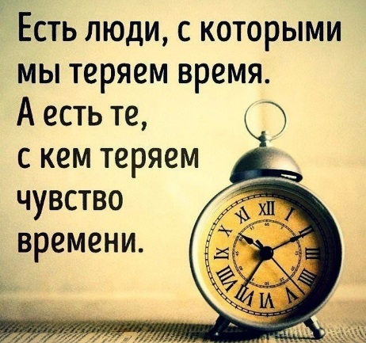Разработать правила постановки и контроля задач в зависимости от типа восприятия времени их исполнителя.

Может показаться, что людям, которые воспринимают время циклически или социально, весьма непросто обитать в среде таск-трекеров, бесконечной череды релизов и строгих дедлайнов. Однако сторонники теории утверждают, что не существует «плохих» типов восприятия времени, каждому из них нужен индивидуальный подход.

**Типы людей во временной психологии**

Восприятие времени у всех людей различное. Для одних время течёт медленно и его хватает для решения задач. Для других день пролетает как один миг. Частично это объясняется принадлежностью людей к разным типам.

* Оптимальный. Это счастливчики. Они успевают всё и всегда. Любая задача при любых временных условиях будет выполнена.
* Исполнительный. Такие люди всегда всё успеют, если им точно ограничить сроки выполнения. Они теряются, если не понимают, в какое время им надо уложиться. Исполнители являются приверженцами идеального порядка.
* Спокойный. Такой тип людей будет хорошо работать при наличии большого запаса времени. Если же он будет заканчиваться, у них начнётся [паника](https://medaboutme.ru/articles/12_produktov_kotorye_uspokaivayut_zhenskuyu_paniku/) и появится риск неудачи. Представители данного типа обычно хорошо умеют самоорганизовываться.
* Тревожный. Ещё один представитель, который не умеет работать в условиях нехватки времени. Если ему предстоит выполнить задачу в сжатые, но реальные сроки, то он справится.
* 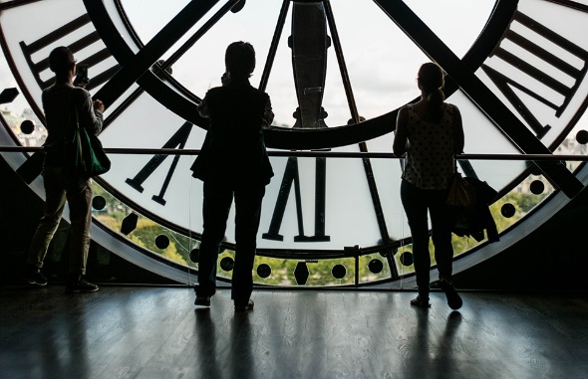Дефицитный. Такой тип всегда ощущает нехватку времени, даже если его вначале было с избытком. Но задача всегда будет решена. Представители дефицитного типа тянут с решением до последнего, а потом бодро выполняют работу.
* Неоптимальный. Этот тип людей не способен работать в любом режиме времени.

А время так и остаётся загадочным объектом — обманщиком, призрачным миражом, который нам так и не удалось понять до конца. Тем не менее это не мешает нам основывать на нём всю нашу жизнь. Приходится учиться мириться с этим несоответствием. Недаром итальянский математик и гуманист **Леон Баттиста Альберти ещё в XV веке писал: «Кто умеет хорошо использовать время, будет господином всего, что пожелает».**

*Хотя ход времени одинаков, наше восприятие времени может сильно отличаться. Психология времени идет дальше и показывает нам, как различное восприятие времени может влиять на наше поведение.*

*Эксперимент «Добрый самаритянин» дает нам представление о том, как наше восприятие времени может повлиять на наше поведение. В этом эксперименте некоторым лекторам сказали, что им нужно пойти в другое здание, чтобы выступить с докладом. В то время как другим сказали, что у них есть много времени, чтобы добраться туда, другим сказали, что они опоздали.*

*По дороге они встретили растрепанного человека, лежащего на полу в лохмотьях. Большинство преподавателей, которым сказали, что у них достаточно времени, начали помогать. Однако большинство из тех, кому сказали, что они опоздали, прошли мимо него.*

*Из этого следует, что люди вели себя по-разному из-за времени, которое, как они думали, они имели. Те, кто торопился, думали только о будущем. Они были сосредоточены на явном опоздании и по этой причине не помогли. Напротив, те, кто успевали были более сосредоточены на настоящем и даже остановились, чтобы помочь.*

Психология времени подтверждает, что восприятие времени влияет на наше поведение.

События, которые нам не интересны, воспринимаются как утомительно-долгие, время как бы останавливается. События (или эмоции - не важно), в которых принимается заинтересованное участие - пролетают быстро. Человек "не замечает" прошедшего времени. Однако, "скучные" и долгие события не запоминаются человеком именно по причине незаинтересованности в них. Яркие эмоциональные впечатления, интересные события и ситуации запоминаются надолго, хотя в процессе пролетают незаметно.

Поэтому, оглядываясь назад, кажется, что, по сравнению с "сейчас", раньше время шло медленней (именно по причине насыщенности и запоминания), а теперь - "вроде, неделю назад в море купались, а уже елку пора ставить". Т.е. взрослая, размеренная жизнь проживается по ощущениям настоящего момента медленно, но в ретроспективе (вспоминая прошлое) - очень быстро.

Как это работает?

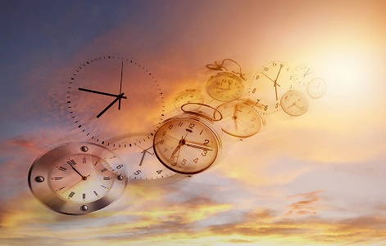Самыми простыми словами - внешние раздражители возбуждают определенные очаги головного мозга, результатом чего будет различная скорость протекания биохимических реакций в организме. Грубо говоря, чем быстрее происходит обмен веществ, тем быстрее (субъективно) проходит время. И наоборот - замедленные процессы в теле "замедляют" ход времени.

*Свойства нашей психики, а, значит, и психическое восприятие времени также зависят от состояния нервной системы, психотипа, темперамента.*

Возрастной фактор - со временем изменяется динамика внутренних процессов, скорость реакций и т. п.

Стоит заметить, что исследования не подтверждают существование определенной "зоны", которая "считывает" течение времени и формирует его восприятие. Например, расстройства восприятия времени могут появляться при поражении или нарушении работы разных отделов коры головного мозга, что предполагает, что наш мозг имеет много разных анализаторов, которые формируют некую общую картину течения времени, работая сообща и дополняя друг друга. Основную картину дают слуховые и кинестетические ощущения. (Кстати говоря, при отсутствии или ограничении сенсорных ощущений, субъективно время замедляется).

Говоря о более длительных промежутках времени, нужно учитывать эмоциональный фон проживания этих интервалов.

- Особняком в восприятии времени стоят стрессовые или опасные ситуации. Организм резко мобилизирует свои ресурсы, время как будто останавливается. Такие факторы, как, например, пожар или стихийное бедствие также сильно замедляют время. Однако замедление времени - всего лишь иллюзия.

- На восприятие времени также влияют некоторые медикаменты и алкоголь (действует как ускоритель).

- Также замедляет время боль. Вообще, все, что приносит нам боль, страдания - любой негатив, - замедляет время (конечно, говорится исключительно о субъективном восприятии времени).

- Экспериментальные исследования показали, что депрессия и апатия замедляют время.

- Детская гиперактивность и дефицит внимания также субъективно замедляют время.

- Стоит упомянуть культурологические, религиозные особенности и специфику у разных народов.

Однако в основе восприятия времени лежат, скорее, психологические установки и связь с прошлым.

Прошлое, настоящее, будущее

С одной стороны, если поразмыслить, никакого настоящего нет, есть лишь граница, отделяющая прошлое от будущего. С другой стороны, именно способность уловить, осознать эту границу и является способностью жить именно в настоящем, замечая в этой неуловимой грани что-то новое, которое тут же уходит в прошлое. Человек способен думать и фантазировать - так он может воспринимать будущее. Из-за того, что человек обладает памятью - он может побывать в прошлом. Но прошлое вспоминается с эмоциями из НАСТОЯЩЕГО, направленными в ПРОШЛОЕ (которое переживалось ТОГДА по-другому). Точно так же будущее формируется из фантазий НАСТОЯЩЕГО. Следовательно, меняющиеся фантазии (ведь настоящее постоянно и непрерывно меняется) будут менять видение будущего.

Не стоит забывать, что, если человек не видит нового в настоящем, то прошлое становится безликим и унылым. А живя в иллюзиях о будущем, его не достигнуть без проживания настоящего.

В этом проявляется философская сущность восточных учений - только живя мигом настоящего можно ощутить всю полноту и наполненность жизни.



*Коль день прошел, о нем не вспоминай,*

*Пред днем грядущим в страхе не стенай,*

*О будущем и прошлом не печалься,*

*Сегодняшнему счастью цену знай!*

*О. Хайям*

Многих мучает вопрос: ну почему в сутках всего 24 часа? Психологию времени трудно понять. Все мы смотрели сказку о потерянном времени. Там всё было понятно. Мальчики и девочки теряли время зря, но мы-то не теряем. Однако его упорно не хватает. Не зря говорят, что здоровье и время нужно беречь, их за деньги не купишь. Можно ли успеть и дела порешать, и с семьёй время провести, и книгу почитать? Или это пустые мечты?

Почему так сложно соблюдать сроки и что с этим делать?

**Способы растянуть время**

Если вам кажется, что вы весь день заняты делами, но важные несделанные дела умножаются в геометрической прогрессии — пора кое-что изменить в своей жизни.

* Найдите самое важное и срочное. Не хватайтесь за все дела одновременно, постоянно переключаясь с одного дела на другое. Составьте план и выполняйте его.
* Мотивируйте себя. Особенно если вам предстоит неприятное занятие. Обозначьте, что чем быстрее сделаете, тем больше времени останется на приятные занятия. Но не стоит выполнять задачу спустя рукава. Ведь тогда вам придётся её переделывать. И на это тоже потребуется время.
* Сделайте сначала самое трудное. В этом случае всё остальное будет идти легко.
* Не отвлекайтесь. Отключите оповещения социальных сетей. Это съедает время. К тому же приходится постоянно переключаться и снова настраиваться на рабочее состояние.
* Не тратьте время на сожаления. Прежде, чем принять решение, всё взвесьте и обдумайте. Но если уже дело сделано, вспомните пословицу «После драки кулаками не машут». Даже если решение было ошибочным, сделайте выводы и идите дальше.
* 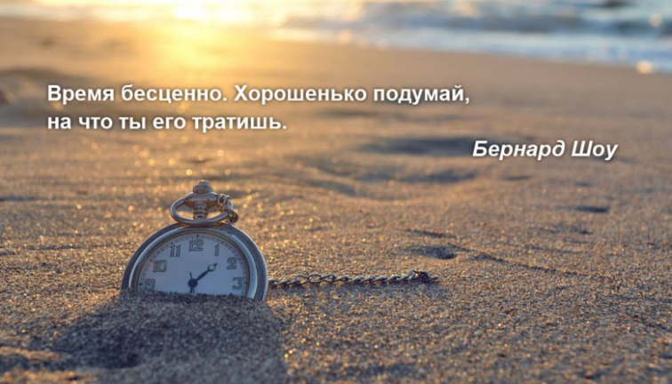Помогайте, но не давайте себе сесть на шею. Некоторые люди умеют сначала попросить, а потом сделать свою работу чьей-то обязанностью. Не выполняйте чужие задачи.
* Научитесь жить по правилу: прежде чем взяться за дело, доделай предыдущее. Иначе есть риск создать постоянно увеличивающийся ком из нерешённых дел.
* Приучите себя к [порядку](https://medaboutme.ru/articles/poleznye_privychki_s_detstva_poryadok_v_komnate/). В этом случае не придётся тратить время на поиски вещей, потому что они все будут на своих местах. Это же относится и к рабочему пространству.
* Попробуйте сделать задачу не так, как привыкли. Есть вероятность, что новый способ окажется продуктивным.
* Совмещайте приятное с полезным. Что вам мешает по дороге на работу послушать аудиокнигу или интересную статью? Домашние рутинные занятия можно соединить с прослушиванием курса обучения.
* Меняйте сферу деятельности. Если несколько часов вы занимались умственной работой, займитесь физическим трудом.
* Встаньте раньше. Утро — продуктивное время. Начав работу на полчаса раньше, вы можете успеть намного больше.
* Поделите сложную и объёмную задачу на более мелкие. Тогда вам процесс покажется не таким сложным и не отнимет много сил.
* Оптимизируйте свою жизнь. На кухне включайте автоматизированных помощников. Поход по магазинам замените на заказы в интернете. А сэкономленное время потратьте на более приятные занятия.
* Ограничьте просмотр новостей. Мир меняется постоянно, и всё знать не получится. Листая ленту социальных сетей, вы можете «зависнуть» там на пару часов. В результате никакой пользы, недостаток времени и уставшие глаза.

Чтобы успевать больше, нужно всего лишь научиться организовывать своё время. Важно уметь правильно ставить приоритеты. Тогда в ваших сутках появится 25-й, а может быть и 26-й час.

*Время — ткань, из которой состоит жизнь.*

*Виктор Гюго*

***Рекомендуемая литература:***

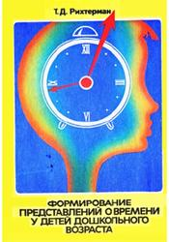

* 1. Рихтерман Т.Д. Формирование представлений о времени у детей. М., 1991. В книге вы найдете информацию, как знакомить детей дошкольного возраста с окружающим миром, в котором все события, изменения явлений протекают во времени.

Скачать книгу можно по ссылке:

<https://superinf.ru/view_helpstud.php?id=59&ysclid=lgf6ijapb62621027>

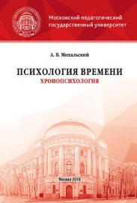2.  Пособие А. Михальского «Психология времени» является проводником по истории понимания времени в психологической науке и освещает комплексный системный подход к изучению хронопсихологии. Скачать книгу вы можете по ссылке: <https://avidreaders.ru/book/psihologiya-vremeni-hronopsihologiya.html?ysclid=lgf6ok95s4666524141>

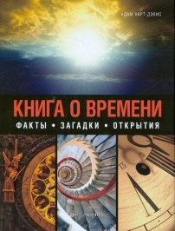3. Адам Харт-Дэвис «Книга о времени. Секреты времени: как оно работает, и как мы его измеряем. Факты. Загадки. Открытия». Многие люди даже не задумываются о влиянии времени на человеческую жизнь. Секунды складываются в минуты, минуты в часы, часы в дни, дни в годы, неумолимо приближая к таинству смерти. Автор подробно рассматривает понятие «биологических» часов и способах их измерения.

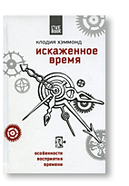 4. Клодия Хэммонд «Искаженное время: особенности восприятия времени» Профессиональный психолог, автор статей и радиоведущая, а также преподаватель Бостонского университета в Лондоне Клодия Хэммонд собрала и описала материалы по сложнейшей и многогранной теме — восприятию времени.

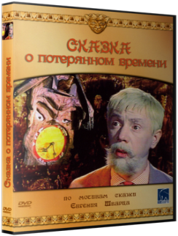5. Замечательную книгу Е.Л.Шварца «Сказка о потерянном времени» вы можете скачать по ссылке: <https://kindbook.net/kniga/skazka-o-poteryannom-vremeni-shvarc?ysclid=lgf6vs0oy3346310990> По мотивам одноименной книги Евгения Шварца снят фильм. Его герои — четверо школьников, которые проводили свое **время** очень легкомысленно. Прогуливали уроки, не делали ничего полезного, занимались всякой ерундой. За ними следили злые волшебники. Они собрали их пустое **время** в мешок, перемололи его в муку и испекли лепешки. Съели их — и сами превратились в детей, немного переборщив с пропорциями. Это произведение актуально и сейчас. Фильм Вы можете скачать по ссылке: <https://www.e.skybit.vip/1/9/2/skazka-o-poteryannom-vremeni-1978.html> или посмотреть онлайн.

***Видео:***

1. Видео кандидата психологических наук Дмитрия Смыслова «Психология времени» можно посмотреть по ссылке: <https://www.youtube.com/watch?v=83jkdk5YK6M&list=RDLV83jkdk5YK6M>

2. Видео кандидата психологических наук Дмитрия Смыслова «Психологические особенности восприятия времени» <https://yandex.by/video/preview/15071155300554553981>

3. Видео о том, как научить ребёнка определять время по часам можно посмотреть: <https://www.kanal-o.ru/news/11441?ysclid=lgf7npfus2552955411>

4. Мультфильм «Не теряй времени» о том, на что и как, мы тратим свое время. Проводите время с пользой, а посмотреть мультик можно по ссылке: <https://www.youtube.com/watch?v=hAHw_GbOhHw>